HYG-1840台式安规综合分析仪
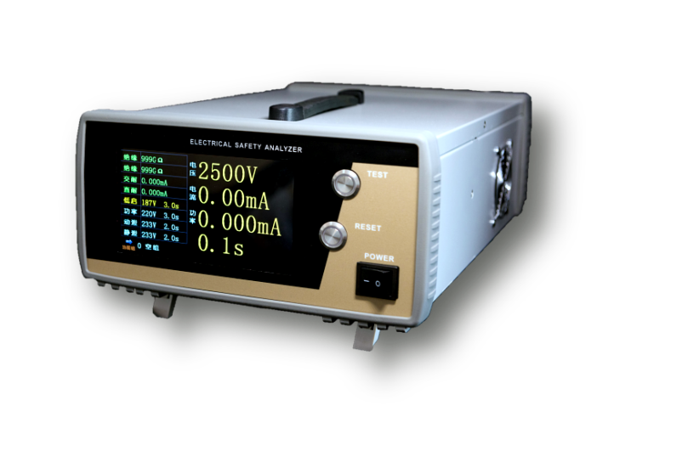
产品简介：
HYG-1840台式安规分析仪采用触控屏设计，操作简便，显示直观；功能电路高度集成，实现模块化和故障自我诊断功能，售后便捷；该产品功能完备，精度业内最高，更符合标准和法规要求；测试数据本机存储，可通过WiFi通讯和手机APP导出。由于测试运行功率、低压启动和动态泄漏等项目时，被测品需要不同的电压运行中测试，所以通常需要配置我司变频电源配合测试。我司安规分析仪还内置主流变频电源的通讯协议，用户也可以直接使用已有其他电源。
产品优势：
- 体积小巧：
  - 便携设计：整机尺寸132×284×470（mm），3U高度，18Kg重量；
  - 7寸彩色触控屏，大字体显示实测值。
- 功能齐全：
八合一：接地电阻、绝缘电阻、交/直流耐压、动/静态泄漏电流、功率、低压启动和电弧侦测；
- 高精度：
安规项目测试精度1%，功率类测试精度0.2%；
- 速度快：
  - 采用先进器件，切换速度小于0.1S，寿命长，可靠性高；
  - 具有并行测试功能（接地+耐压）。
- 宽量程：
  - 绝缘电阻测试电压3000V（可选6000V），测试范围达999GΩ；
  - 极小的耐压击穿电流和泄漏电流（1μA）可准确测量；
  - 小功率（1W）准确测量；
  - 内置电源支持小电压输出（10V），满足特殊灯具等产品测试需求。
- 更合规：
  - 耐压容量500VA（5KV/100mA，短时间200mA峰值）；
  - 泄漏电流采用1MHz带宽真有效值测试，内置6种人体网络；
  - 具备直流耐压和电弧侦测功能；
  - 接地电阻测试电流可选配40A，符合新标准。
- 独创实用功能：
  - 台式可内置500W变频电源（AC1846），对于灯具等小功率用电器（或者不测动泄、功率和低启时的任何用电器），台式综测即可实现全部测量项目，节省成本和空间；
  - 多档功率自动匹配或断电换挡测试功能，适用于灯具、风扇等多档功率产品的测试；
  - 双键模式启动，可快捷切换测试组；
  - 接地引导启动模式，节省脚踏（按键）动作，提升效率；
  - 支持输出电压缓升功能，满足灯具或开关电源等特殊测试需求。
- 信息化：
  - 测试数据本机存储，可通过WiFi通讯和手机APP功能，导出测试数据；
  - 本机可直接连接条码扫描仪，根据条码选择和启动测试组、查询测试结果；
  - 远程升级和远程诊断功能。
- 更安全
  - 具备地线检测、漏电、过流等全面的保护功能；
  - 残余电力快速释放功能，确保测试人员安全。
- 易操作使用
  - 7寸彩色触控屏，索引式设置界面，使用便捷，显示直观；
  - 内置丰富的帮助信息，方便操作员培训上岗；
  - 具备管理员和测试员两种模式，管理员预置参数权限，测试员仅使用权限，不能更改 ；
  - 仪表附件采用纠错式接插件，免去复杂的安装调试环节。
- 易维护
  - 功能电路模块化设计，免工具拆装，排故简单快捷，解决售后难题；
  - 故障自诊断功能，自动诊断报告故障模块。

- 典型显示界面展示
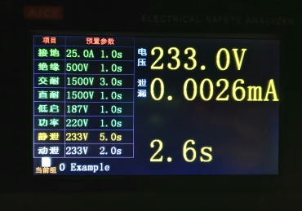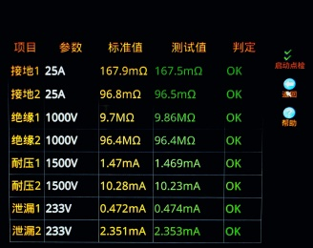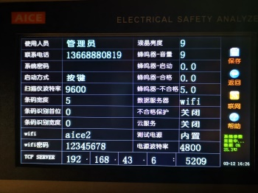
测试界面 自动点检 系统设置
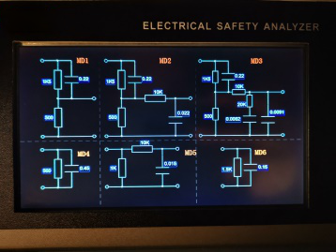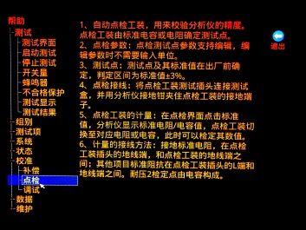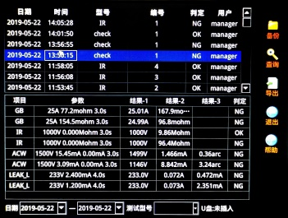
人体网络 帮助界面 数据界面
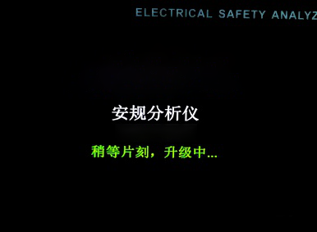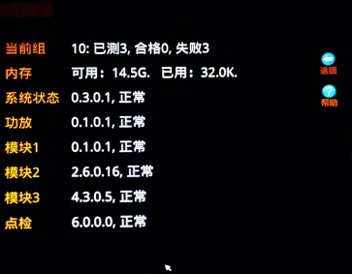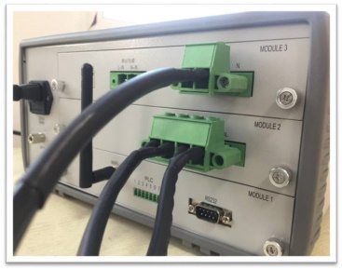
远程升级 状态界面 后面板
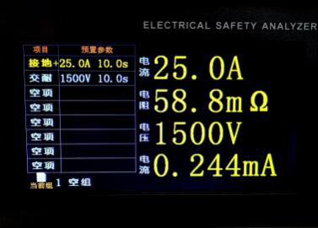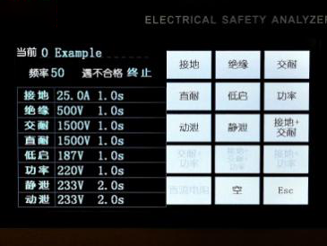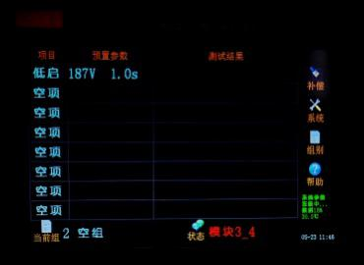
并行测试 设置界面 故障诊断

- 安规性能综合分析仪详细配置表
系列 | 台式
系列 | 中端 |  | 高端
功能\型号 | HYG-1640 | HYG-1646 | HYG-1840 | HYG-1846
触控屏 | 7′ | 7′ | 7′ | 7′
安规精度 | 1% | 1% | 1% | 1%
电参精度 | 0.2% | 0.2% | 0.2% | 0.2%
交流耐压 | ● | ● | ● | ●
耐压容量 | 500VA | 500VA | 500VA | 500VA
直流耐压 | ● | ● | ● | ●
电弧侦测 | ● | ● | ● | ●
绝缘电阻 | ● | ● | ● | ●
接地电阻 | ● | ● | ● | ●
动态泄漏 | ● | ● | ● | ●
静态泄漏 | ● | ● | ● | ●
人体网络 | 6种 | 6种 | 6种 | 6种
功率测试 | ● | ● | ● | ●
低压启动 | ● | ● | ● | ●
并行测试 | ○ | ○ | ● | ●
本地存储 | ○ | ○ | ● | ●
Wifi功能 | ○ | ○ | ● | ●
条码扫描 | ○ | ○ | ● | ●
USB和网口 | ○ | ○ | ○ | ○
隔离变压器 | ○ | ○ | ○ | ○
内置电源 | ○ | 0.5KVA | ○ | 0.5KVA
外置电源 | 选配 | ○ | 选配 | ○
点检工装 | ○ | ○ | ○ | ○
故障自检 | ● | ● | ● | ●
模块化设计 | ● | ● | ● | ●
尺寸mm | 132×284×470
重量Kg | 18 | 20 | 18 | 20

- 技术参数表
产品名称 | 安全性能综合分析仪
产品型号 | HYG-1840
随机附件 | 名称 | 单位 | 数量 | 备注
随机附件 | 产品说明书 | 本 | 1
随机附件 | 脚踏开关 | 套 | 1 | 已装机
随机附件 | 报警灯 | 套 | 1 | 已装机
随机附件 | 电源线 | 根 | 1
随机附件 | 测试治具 | 套 | 1 | 已装机
随机附件 | 合格证 | 本 | 1
随机附件 | 内置点检工装 | 套 | 1 | 选配
交流耐压测试
 | 范围 | 分辨率 |  | 精度
输出电压 | 300~5000VAC | 1V |  | ±(1%示数+5V)
输出频率 | 50/60Hz
击穿电流 | 0.~100.00mA  短时间200mA峰值 | 0.001mA/0.01mA |  | ±(1% + 0.002mA)
缓升时间 | 0～999.9s | 0.1s |  | ±(1% + 0.1s)
缓降时间 | 0～999.9s | 0.1s |  | ±(1% + 0.1s)
测试时间 | 0.5～999.9s | 0.1s |  | ±(1% + 0.1s)
电流补偿 | 0～99.999 mA | 0.001mA/0.01mA
电弧侦测 | 0～100.00mA | 0.01mA |  | ±5%
直流耐压测试
 | 范围 | 分辨率 |  | 精度
输出电压 | 300~6000VDC | 1V |  | ±(1%示数+5V)
击穿电流 | 0～9.999mA | 0.001mA |  | ±(1% + 0.002mA)
缓升时间 | 0～999.9s | 0.1s |  | ±(1% + 0.1s)
缓降时间 | 0～999.9s | 0.1s |  | ±(1% + 0.1s)
测试时间 | 0.5～999.9s | 0.1s |  | ±(1% + 0.1s)
绝缘电阻测试
 | 范围 | 分辨率 |  | 精度
输出电压 | 300~3000V | 1V |  | ±(1%示数+5V)
绝缘电阻 | 0.5M~999GΩ | 0.01M/0.1M/1M/10M/100M/1G |  | 0.60M~9.99M  ±(1%示数+0.03M)  10.0MΩ~99.9MΩ  ±(3%示数+0.3M)  100MΩ~9999MΩ  ±(5%示数+3M)  10.0GΩ~100GΩ  ±(15%示数+ 0.8G)
缓升时间 | 0～999.9s | 0.1s |  | ±(1% + 0.1s)
缓降时间 | 0～999.9s | 0.1s |  | ±(1% + 0.1s)
测试时间 | 0.5～999.9s | 0.1s |  | ±(1% + 0.1s)
延迟时间 | 0～999.9s | 0.1s |  | ±(1% + 0.1s)
接地电阻测试
 | 范围 | 分辨率 |  | 精度
输出电流 | 1.0～32.0A（选配42A） | 0.1A |  | ±(1%示数+0.2A)
输出频率 | 50/60Hz
接地电阻 | 10～600.0mΩ（电压不超12V） | 0.1 mΩ |  | ±(1%示数+2.0mΩ)
电阻补偿 | 0～600.0mΩ | 0.1 mΩ |  | ±(1%示数+2.0mΩ)
测试时间 | 0.5～999.9s | 0.1s |  | ±(1% + 0.1s)
泄漏电流测试
 | 范围 | 分辨率 |  | 精度
输出电压 | 30.0～300.0V | 0.1V |  | ±(0.2%示数+0.5V)
输出电流 | 16.000A | 0.001A |  | ±(0.2% + 0.01A)
泄漏电流 | 0.0050～12.000mA | 0.0001/0.001 mA |  | ±(1% + 3uA)
测试时间 | 1.0～999.9s | 0.1s |  | ±(1% + 0.1s)
人体网络 | 6种
电流补偿 | 0.0050～12.000mA | 0.0001/0.001 mA |  | ±(1% + 3uA)
功率测试
 | 范围 | 分辨率 |  | 精度
电压 | 30.0～300.0V | 0.1V |  | ±(0.2%示数+0.5V)
电流 | 16.000A | 0.001A |  | ±(0.2% + 0.01A)
功率 | 3500W | 0.1W/1W |  | ±(0.3% + 4.0W)
测试时间 | 0.5～999.9s | 0.1s |  | ±(1% + 0.1s)
低压启动测试
 | 范围 | 分辨率 |  | 精度
电压 | 30.0～300.0V | 0.1V |  | ±(0.2%示数+0.5V)
电流 | 16.000A | 0.001A |  | ±(0.2% + 0.01A)
功率 | 3500W（由内置电源决定） | 0.1W/1W |  | ±(0.3% + 4.0W)
测试时间 | 0.5～999.9s | 0.1s |  | ±(1% + 0.1s)
并行测试
标配 | 接地+耐压
选配 | 接地+功率，耐压+功率，接地+耐压+功率
电源
内置电源 | 无
外置电源 | 选配
控制与接口
PLC开关量 | 合格、不合格、测试中
RS232 | 标配
WiFi功能 | 标配
USB | 无
LAN网口 | 无

